附件3：
面谈材料审批上传操作流程

请各位考生认真阅读本流程，按要求完成有关材料提交。
一、电脑版钉钉审批提交流程
1．登录电脑版钉钉，进入“金普新区人力资源和社会保障局”群组，点击“工作台”，点击“我的”OA审批。
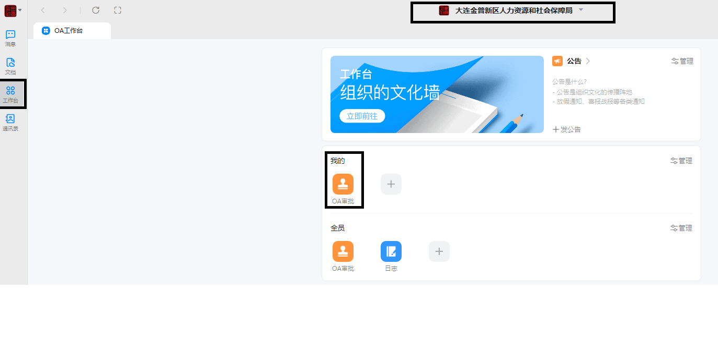

2．进入OA审批后，选择自己报考科目，点击进入。以下以“15（岗位识别码）+小学语文”为例讲解，其他科目参照执行。
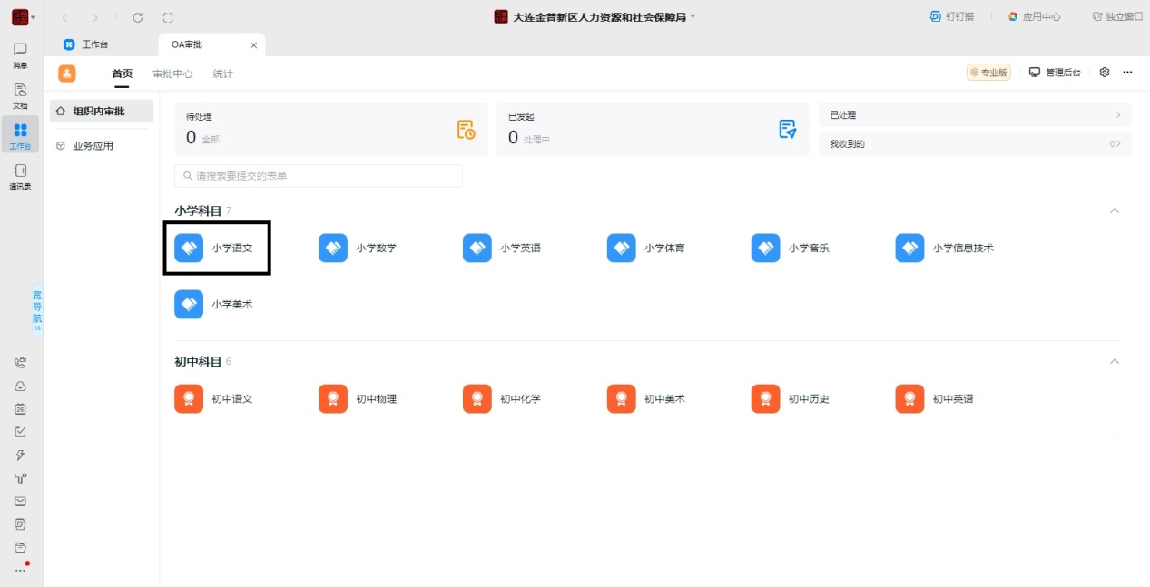
3．进入后，按照提示要求填写信息。

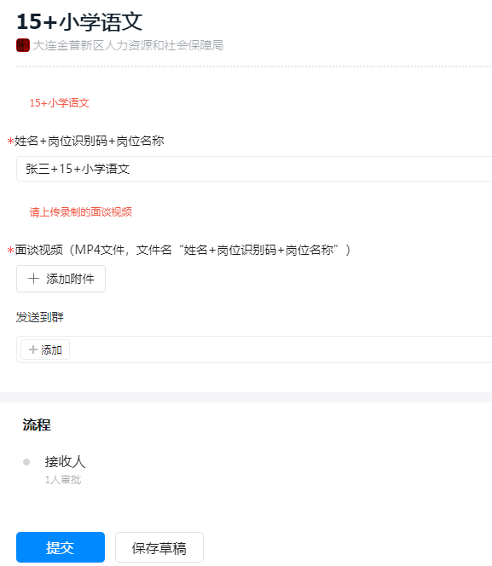
单击添加附件，上传面谈视频，上传后点击核对音视频能够正常播放。
特别说明：此处不需要做任何处理。如果考生将个人有关考试信息或面谈视频通过此功能发送到本房间群或其他房间群，将被视为违规泄漏个人信息，取消面试成绩。
上述各环节均无误后，在规定时间内提交等待接收，并保持手机时刻畅通。

输入：姓名+岗位识别码+岗位名称，并核对输入是否正确。

4．提交前需再次核对姓名、岗位识别码、岗位名称无误，面谈视频能够正常播放。在规定时间内确认无误后可点击提交，等待考官接收，考生手机应时刻保持畅通。
二、手机版钉钉审批提交流程
1．登录手机版钉钉，进入“金普新区人力资源和社会保障局”群组。点击“工作台”，点击“我的”OA审批。进入OA审批后，选择自己报考科目，点击进入。以下以“15（岗位识别码）+小学语文”为例讲解，其他科目参照执行。

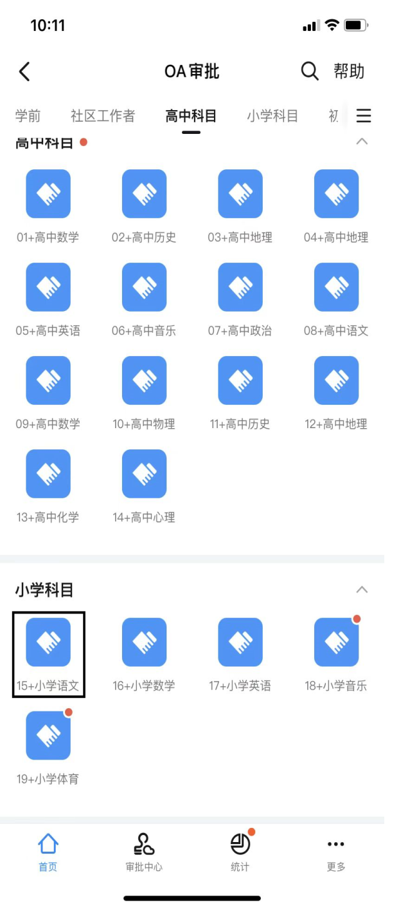
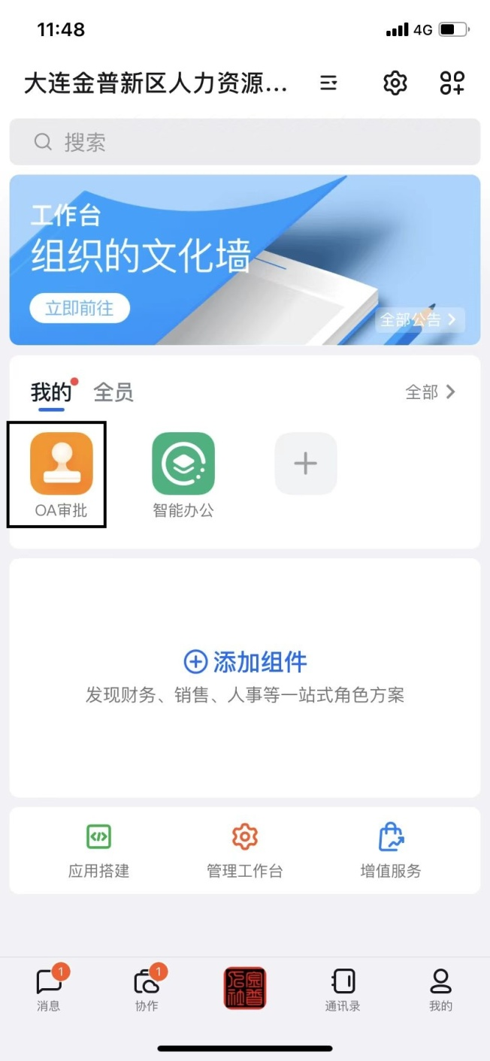

2．进入后，按照提示要求填写信息。
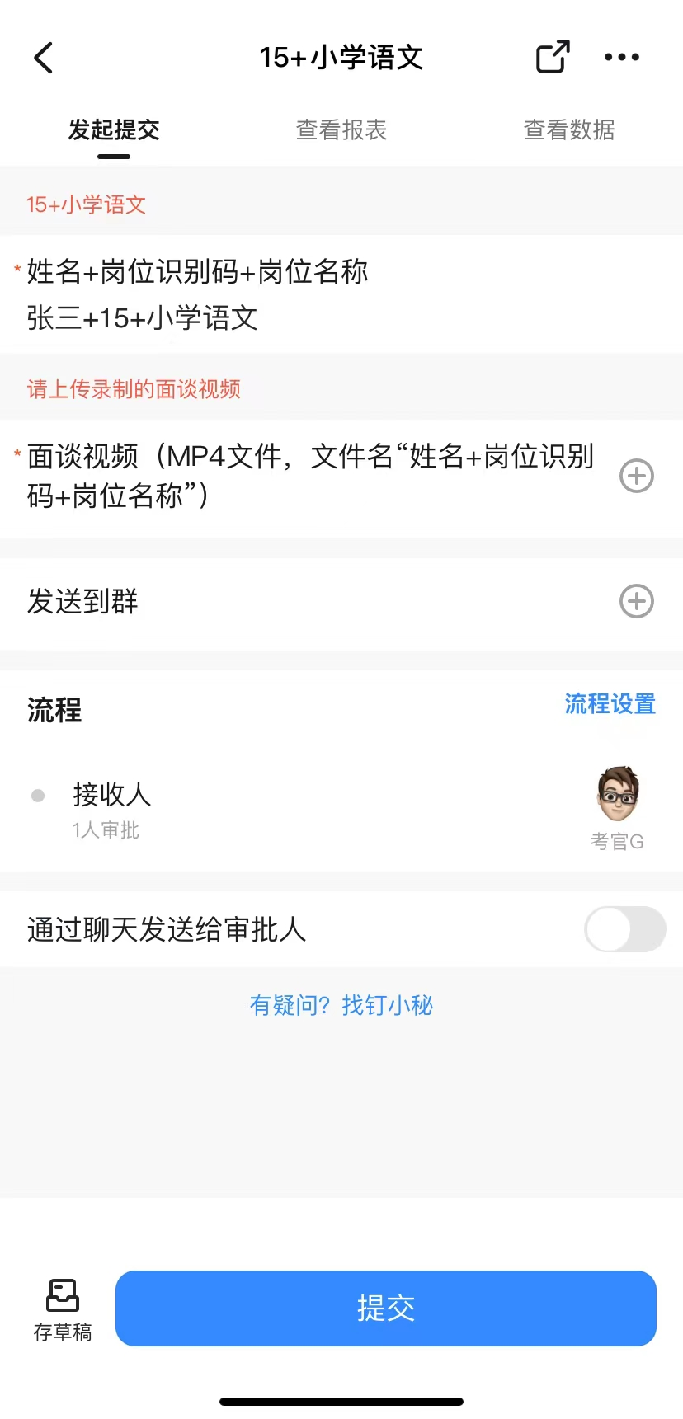
各环节确认无误后，点击提交上传。
特别说明：此处按钮关闭。
特别说明：此处不需要做任何处理。如果考生将个人有关考试信息或面谈视频通过此功能发送到本房间群或其他房间群，将被视为违规泄漏个人信息，取消面试成绩。
点击加号上传面谈视频，上传后点击视频确定是否能够正常播放。
输入：姓名+岗位识别码+岗位名称，核对是否准确。
（1）安卓版钉钉上传视频方法：
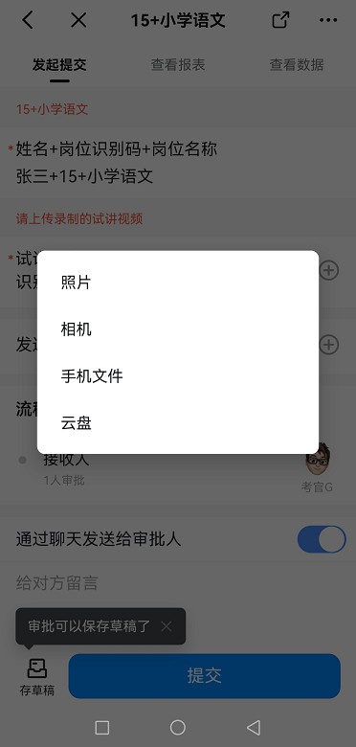
点击上传视频加号后，选择手机文件。
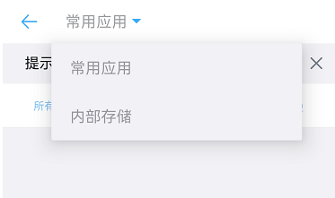
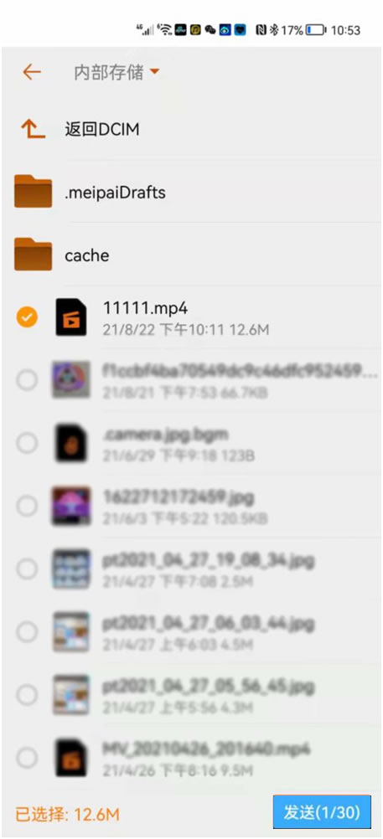
点击发送上传视频。
查找到录制的面谈视频，选中。
点击三角标记，下拉选择内部存储。

- 苹果ios版钉钉上传视频方法：
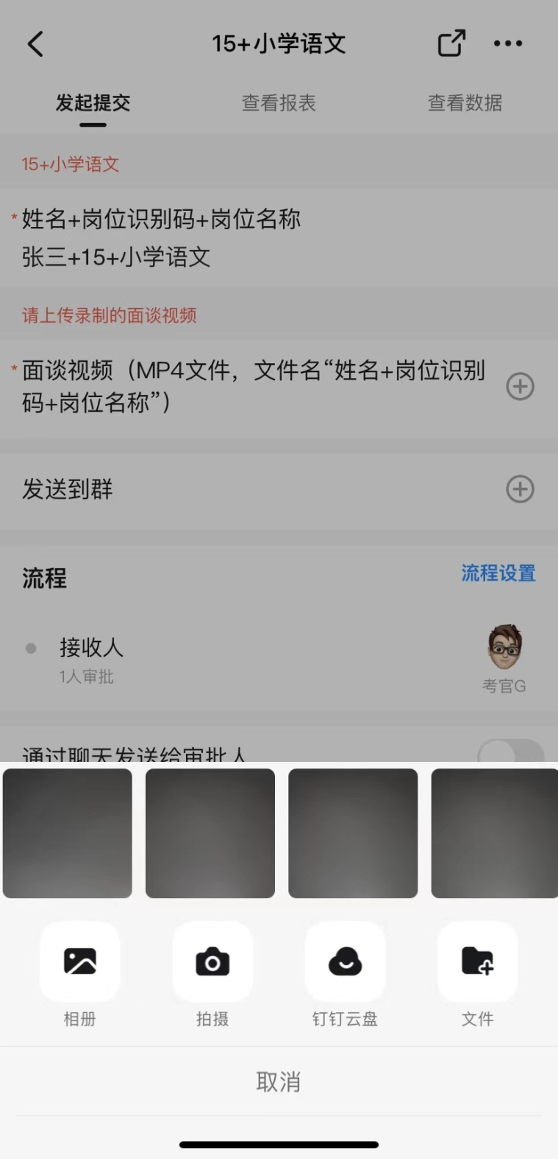
点击加号，选择“相册”，查找录制的面谈视频，选中上传。
- 提交前需再次核对姓名、岗位识别码、岗位名称无误，面谈视频能够正确播放。在规定时间内确认无误后可点击提交，等待考官接收。要求考生手机时刻保持畅通。
单击预览播放视频，核对音视频能够正常播放。

三、特别说明
1．视频分辨率不高于720P且不低于480P，文件名称为“姓名+岗位识别码+岗位名称”，时长不超过5分钟（超时无法上传），文件大小不超过500M。
2．考生结合自身实际情况按照面谈要求在规定的时间内上传有关文件。
3．有关面谈信息会在钉钉群组及时发布，请考生及时关注群消息。

